MAТЕМАТИКА: Обим троугла ДАТУМ: 9.4.2020.
Обим троугла једнак је збиру дужина његових страница.
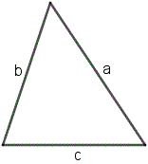
НЕЈЕДНАКОСТРАНИЧНИ ТРОУГАО
О= a+b+c
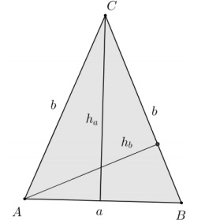
ЈЕДНАКОКРАКИ ТРОУГАО
О= а+b+b или О= а+ 2·b
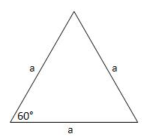
ЈЕДНАКОСТРАНИЧНИ ТРОУГАО
О= а+а+а или О= 3· а
1.Израчунај обим једнакостраничног троугла ско је његова страница а= 5 цм
а= 5 цм
О= ?
О= 3· а
О= 3· 5 цм
О= 15 цм
2. Израчунај обим једнакокраког троугла ако је његова страница а= 4 цм, б= 6 цм.
а= 4 цм
б= 6 цм
О= ?
О= а+ 2·б
О= 4 цм+ 2· 6 цм
О=4 цм +12 цм
О= 16 цм
Урадити 3. задатак из уџненика са 83. стране
ПРИРОДА И ДРУШТВО:Промене при загревању и хлађењу ваздуха
(преписати и школску свеску следећи текст и прочитати из уџбеника стране 100 и 101)
Течности ( вода ) може да се нађе у три облика:
течном, чврстом и гасовитом
Ако воду загревамо она прелази у гасовито стање (пару).
На брзину испаравања утичу :
-температура на којој се загрева
-врста течност
-величина слободне површине течности
Ако воду хладимо ,она прелази у чврсто стање.
Брзина хлађења зависи од:
-врсте течности
-висине температуре на којој се течност хлади
Ако имаш времена и материјала изведи експерименте из уџбеника.

